Министерство образования и молодёжной политики Свердловской области
Ивдельский муниципальный округ
Муниципальное автономное дошкольное образовательное учреждение
детский сад № 1города Ивделя

Конструкт
совместной образовательной деятельности
для детей 7-8 лет жизни.

« Связная речь (итоговое занятие)»

Составила: Школа Г.Л.
учитель-логопед (1 КК)

г. Ивдель 2025 г.
Тема (проект, событие): Весна. Мой город. Жанры художественной литературы.
Возрастная группа: подготовительная группа.
Формы деятельности: игра, общение, творческая активность.
Форма организации: микрогруппа.
Средства (наглядные, словесные, музыкальные, мультимедийные): зеркало, музыкальные отрывки, видеоролик, бумажная пирамида, авторский альбом с артикуляционными упражнениями, картинки с изображением сюжетов из мультфильмов, комплект полосок бумаги по количеству детей определённой длины, схемы предложений в виде пиктограмм (для составления фраз), набор иллюстраций с изображением родного города, статуэтка в костюме «Весны», магнитная доска с набором фигур из русских народных сказок, мешочки с карточками, ламинированные браслеты.
Предпосылки учебной деятельности: наличие познавательных и социальных мотивов, умение фантазировать и воображать, умение ориентироваться на заданную систему требований, умение обобщать.

Цель | Задачи | Образовательные  области | Содержание | Индивидуальная работа с воспитанниками
Развитие монологической речи | 1.Воспитательные | Социально-коммуникативное развитие | Воспитывать ценностное отношение к культурному наследию своего народа. | Воспитывать уважение к своему населённому пункту.
 |  | Речевое развитие | Воспитывать умение чувствовать красоту родного языка. | Стремление говорить красиво.
 |  | Художественно-эстетическое развитие | Воспитывать уважение к культуре. | Воспитывать интерес к участию в совместной деятельности.
 |  | Физическое развитие | Воспитание активности, самостоятельности, самоуважения, коммуникабельности, уверенности | Воспитание личностных качеств.
 | 2.Образовательные | Речевое развитие. | Знакомить с книжной культурой. | Понимать на слух тексты различных жанров литературы.
 |  | Социально-коммуникативное развитие. | Дать детям представления о символике и достопримечательностях родного края.
 |  | Художественно-эстетическое развитие | Знакомить с жанрами искусств, специфике архитектурных сооружений. | Развивать навыки культуры общения со сверстниками и взрослыми.
 |  | Познавательное развитие | Расширить представления о деятельности людей различных профессий.  Расширить представления детей о событиях в городе. | Расширить представления детей о месте проживания, особенностях и достопримечательностях, инфраструктуре города.
 | 3.Коррекционно-развивающие | Речевое развитие. | Владеть речью, как средством общения и культуры.  Обогащать активный словарь.  Развивать связную, грамматически правильную диалогическую и  монологическую речь.  Развивать речевое творчество.  Развивать звуковую и интонационную культуру речи.  Формировать предпосылки обучения грамоте. | Исправлять имеющиеся нарушения в звукопроизношении.  Составлять разные типы рассказов.  Уметь осуществлять речевое планирование, замечать ошибки.  Составлять предложения, определять количество и последовательность слов.
 |  | Социально-коммуникативное развитие | Развивать общение и взаимодействие ребёнка со взрослыми и сверстниками.  Развивать социальный интеллект.  Формировать готовность к совместной деятельности.  Формировать уважительное отношение и чувство принадлежности к городскому  сообществу. | Формировать умение находить причины и следствия.  Саморегуляция поведения.
 |  | Познавательное развитие | Развивать любознательность и познавательные мотивации.  Формировать представления о малой родине. | Продолжать учить ориентироваться по схеме, плану.
 |  | Художественно-эстетическое развитие | Развивать понимание произведений словесного искусства.  Способствовать реализации самостоятельной творческой деятельности детей. | Уточнить представления об особенностях жанров литературы.  Развивать словесное творчество.  Поддерживать избирательные интересы.
 |  | Физическое развитие | Развивать равновесие и координацию.  Развивать крупную и мелкую моторику.  Формировать целенаправленность и саморегуляцию в двигательной сфере. | Развивать умения ритмически правильно выполнять движения в соответствии с рифмой стихотворения.

Этапы СОД | Содержание деятельности | Действия, деятельность педагога | Действия, деятельность воспитанников | Планируемый результат
1.Организационный момент (мотивационно-ориентировочный) | Ситуативная беседа | Звучит музыкальный отрывок, педагог предлагает рассмотреть наглядную модель. Объясняет, задаёт вопросы:  -Что делает ветеран, А.С. Пушкин, П.П. Бажов?  -Кто придумывает сказки, рассказы, стихи? (писатель, поэт, сказочник) Мы сегодня будем с вами писателями…  Уточняет ответы детей, проявляет уважение к высказываниям.  Приложение № 2  Одобрение. | Дети входят в кабинет.  Обследуют материал, расположенный на столе. Отвечают на вопросы. Исправляют ошибки, с помощью взрослого уточняют тему занятия. | Ребёнок знаком с произведениями детской литературы.
2.Звуковая культура речи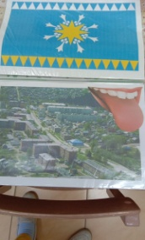 | Артикуляционная гимнастика, тема: «Наш город» | Педагог предлагает выполнить упражнения (опора на картинки).  Вопрос:  -Что придумали? (рассказ)  Выслушивает ответы детей, исправляет ошибки. Похвала | Воспитанники выполняют упражнения, используя зеркало. Отвечают на вопросы, высказывают своё суждение. | Ребёнок обладает начальными знаниями о социальном мире.
3. Подготовка детей к обучению грамоте | Развивающая игра  « Придумай и выложи предложение» | Педагог уточняет правило игры, объясняет, что каждый рассказ состоит из предложений, демонстрирует буклет с фотографиями города (схемы предложений), предлагает выбрать одну картинку, придумать и выложить с помощью полос предложение. Пример взрослого. Умозаключение: «У нас получился рассказ о городе Ивдель».  Просмотр видеоролика. Вопросы по содержанию ролика.  Поощряющий взгляд, награда. Приложение № 1 | Выбирают понравившуюся фотографию, выполняют игровое задание. Просматривают видеоролик. Комментируют. Отвечают на вопросы.  Надевают на руку браслеты. | У ребёнка складываются предпосылки грамотности. Ребёнок владеет устной речью.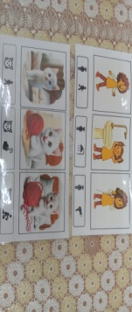
4.Автоматизация и дифференциация звуков | Этюды-инсценировки | Педагог напоминает: «Как называются эти картинки? Из каких мультфильмов они?»  Звучат отрывки из мультипликационных песен, предлагает детям повторить слоги и слова: «Ла-ла-ла, Бу-ра-ти-но, Антошка…»  Вопрос: «Песни - это стихи, рассказы или сказки?»  Поощрение, уточнение, исправление ответов воспитанников. | Рассматривают картинки.  Отвечают на вопросы, обобщают. Озвучивают, исправляют ошибки, конструктивно обсуждают способы произношения звуков. | Ребёнок владеет устной речью.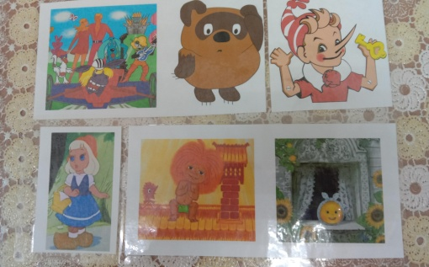
5.Развитие моторики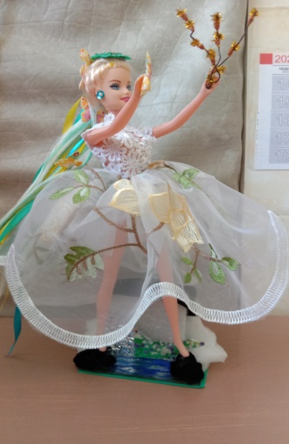 | Физминутка (стихотворение И. Токмаковой «К нам весна шагает…» + кукла) | Педагог показывает статуэтку в костюме весны и предлагает выполнить движения в сочетании с рифмованными строками.  Задаёт уточняющие вопросы: «Что мы с вами сейчас произнесли (стихотворение, рассказ или сказку?» Опора на наглядность. Выражает восхищение, словесно поощряет детей.  Вручение браслетов.  Приложение № 1 | Рассматривают статуэтку Весны. Повторяют движения за взрослым. Заучивание рифмованных строк.  Надевают на руку браслеты. | Ребёнок может контролировать свои движения и управлять ими.
6.Связная речь | Инсценировка и сочинение сказок. | Педагог предлагает вспомнить и продемонстрировать на доске знакомые сказки; ставит цели индивидуально, вместе составить, при помощи картинок, новую сказку.  Предоставляет возможность для сотрудничества детей. Совет. Одобрение.  Приложение № 1  Вручение браслетов | Делают выбор, часть выбирают кукол к сказке, другая картинки из коробок.  Инсценируют сказку, совместно сочиняют новую сказку и демонстрируют её.  Надевают браслеты. | Ребёнок обладает развитым воображением. Построение речевого высказывания.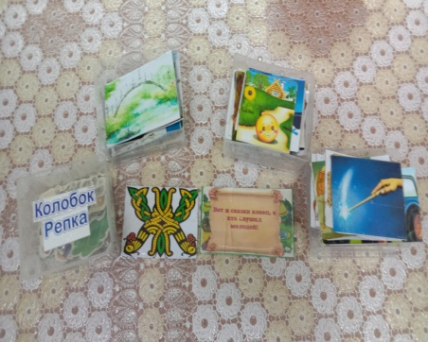
7.Итог, домашнее задание, оценка деятельности (рефлексивно-оценочная) | Итоговая беседа | Инициирует общее обсуждение, задаёт вопросы детям по содержанию занятия: «Что новое узнали, что понравилось, что не получилось сделать, что ещё хотели узнать?»  Конструктивно обсуждает с детьми и оценивает их деятельность.  Домашнее задание (придумать сказку) | Воспитанники активно включаются в обсуждение итогов занятия. Замечают и исправляют ошибки свои и других детей. | Ребёнок способен к принятию решений, опираясь на свои знания и умения.

Приложение № 1

Браслеты:
Я |  | 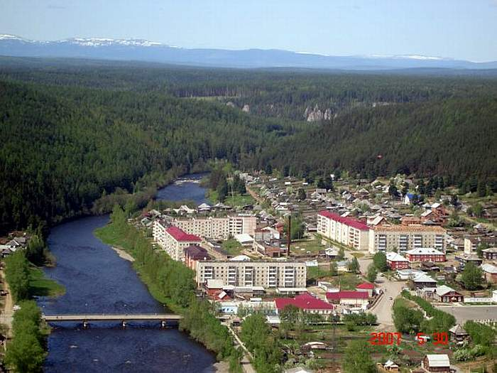
Я |  | 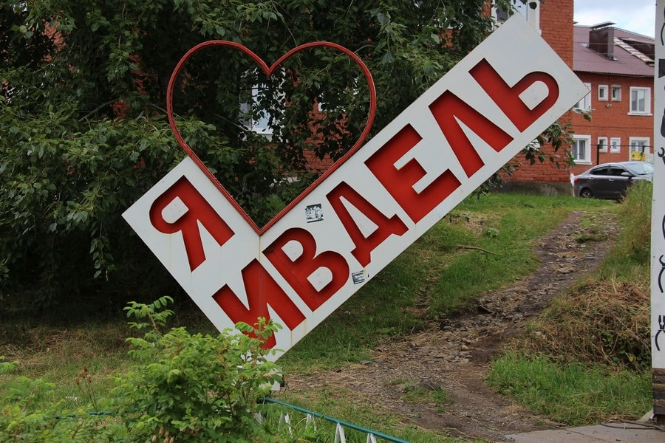

 | 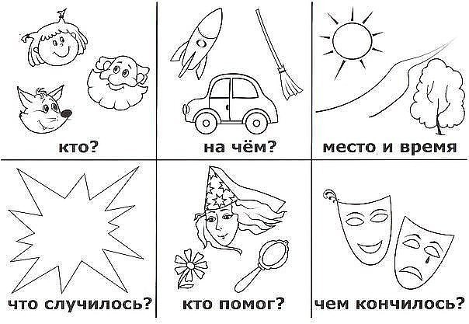 |  |  |  |  |  | 

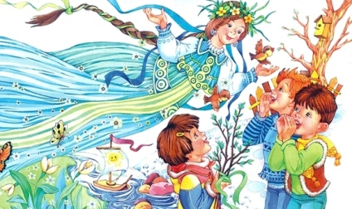 | 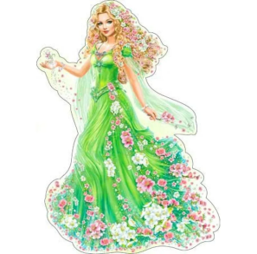 | 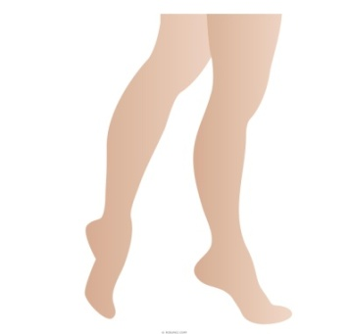 |  | 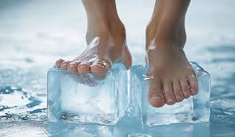

Приложение №2
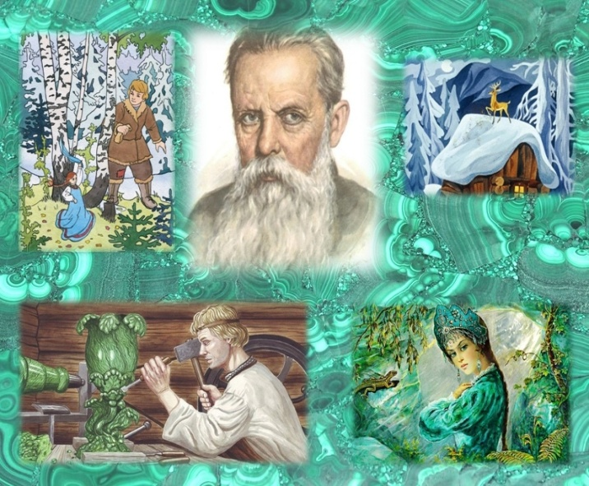 | 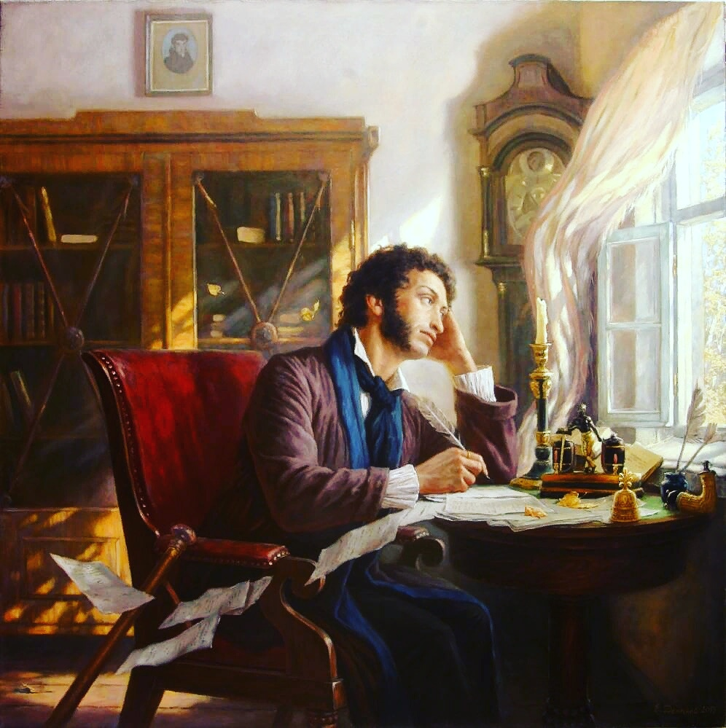 | 